**Разборский Казимир Стефанов (Rozborski Casimir)**

5 марта 1805 г – крещение (НИАБ 937-4-32, лист 11, №9/1805-р).

10 апреля 1805 г – крещение сына Казимира (НИАБ 937-4-32, лист 11, №19/1805-р).

**НИАБ 136-13-894:** Лист 11. **Метрическая запись №9/1805-р.**

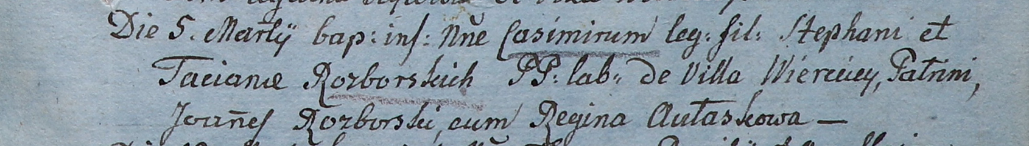

Дедиловичский костел Наисвятейшего Сердца Иисуса. 5 марта 1805 года. Метрическая запись о крещении.

Rozborski Casimir – сын крестьян с деревни Веретей.

Rozborski Stephan – отец.

Rozborska Taciana – мать.

Rozborski Joann – крестный отец.

Aułaskowa Regina – крестная мать.

Linhart Hiacinthus – ксёндз.

**НИАБ 937-4-32:** Лист 11об. **Метрическая запись №19/1805-р.**

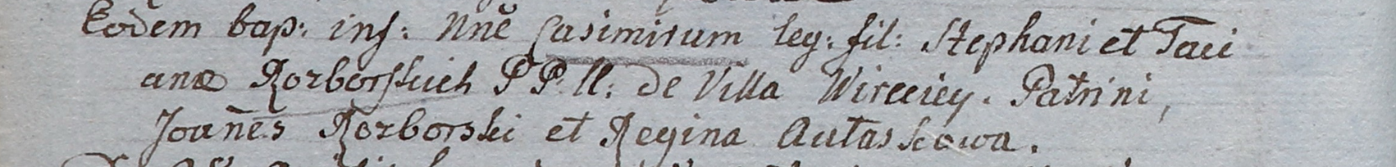

Дедиловичский костел Наисвятейшего Сердца Иисуса. 10 апреля 1805 года. Метрическая запись о крещении.

Rozborski Casimir – сын родителей с деревни Веретей.

Rozborski Stephan – отец.

Rozborska Taciana – мать.

Rozborski Joann – крестный отец.

Aułaskowa Regina – крестная мать.

Linhart Hiacinthus – ксёндз.